Softex Recife – Unisãomiguel

Backend

Adalberto Medeiros Rodrigues de Oliveira

**Resolução:**

Para cada linha ou coluna existiam sempre 4 alunos de Português ou 4 de Matemática.

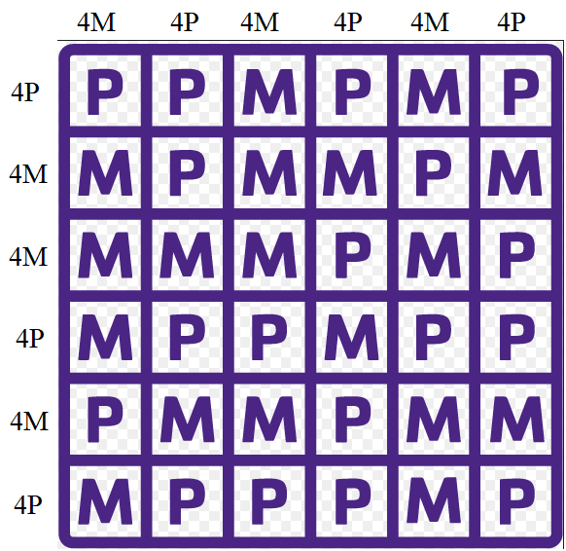

Quando o aluno trocou de matéria e o professor refez a contagem, uma linha e uma coluna ficaram com 3 alunos apenas, cruzando a linha com a coluna, o professor soube quem foi o aluno que fez a troca.

